Akcja edukacyjno – ekologiczna
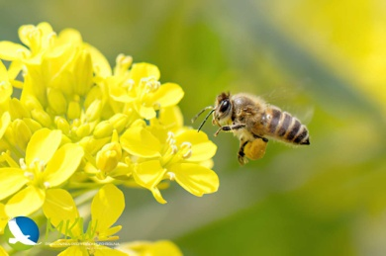
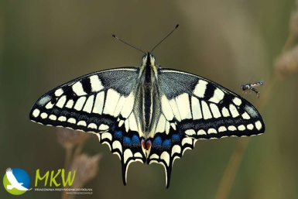
budki dla owadów pożytecznych, motyli i pszczół murarek w Gminie Stryków

Celem akcji jest wspieranie owadów pożytecznych. Budki, które doskonale sprawdzą się w ogrodach kwietnych i wśród drzew owocowych.

Po co? Przed laty, kiedy rolnictwo nie znało jeszcze tak wielkiej chemizacji jak dzisiaj, paź królowej oraz pszczoła murarka były bardzo liczne i nie wymagały ochrony czynnej ze strony człowieka. Natomiast teraz musimy je aktywnie wspierać, żeby nie zniknęły z naszych ogrodów i pól, w choćby tak prosty sposób jak wywieszanie specjalnych schronień dla tych owadów. Mieszkańcy domków będą zapylać rośliny przyczyniając się do powstania kwiatów i owoców.
Dla kogo? Domek przeznaczony jest dla pszczoły murarki i motyla. Pszczoła murarka w zapylaniu kwiatów jest wydajniejsza niż pszczoła miodna, a do tego nie tworzy rojów i nie atakuje ludzi. Równie pożyteczne w zapylaniu kwiatów są motyle.
Dlatego, postaw budkę w swoim ogrodzie aby móc cieszyć się pięknymi kwiatami, wspierasz tym samym populację tych pożytecznych stworzeń.
Zasady rozwieszania:
Ekspozycja, budki należy ustawiać najlepiej w miejscach nasłonecznionych i osłoniętych od deszczu oraz wiatru. Zalecana ekspozycja południowa, południowo - wschodnia i południowo – zachodnia. Także ściany budynków o ekspozycji południowej na pewno będą w tym także odpowiednim miejscem. Budkę można również postawić ma ziemi lub zamocować do palika i umiejscowić wśród nasadzeń.

Wysokość montażu jak i wzajemna odległość budka od budki powinna wynosić do 2 m. Bliskość kwitnących roślin użytkowych będzie tu dodatkowym atutem, zarówno dla owadów (pokarm) jak i dla właściciela plantacji (zapylenie roślin = większy plon).
Zabezpieczenie, budka nie wymaga dodatkowego malowania impregnatem, chociaż na pewno zwiększy okres żywotności szczególnie jeśli będzie stała bezpośrednio na ziemi.

